Цель: формировать у детей дошкольного возраста навыки безопасного поведения на проезжей части дороги и улице.
Задачи:
- закрепить правила дорожного движения: значение сигналов светофора, правила безопасности на улицах и дорогах ;
- познакомить с новыми дорожными знаками подземный и надземный переход , и способами перехода улицы по подземному и надземному переходу;
- формировать умения принимать решение по сохранению своей жизни и предупреждению ДТП в конкретной ситуации;
- развивать умения анализировать дорожные ситуации, умение применять знания на практике;
- воспитывать грамотного культурного участника дорожного движения.
Основная образовательная область
Социально-коммуникативная :
-закреплять знания о правилах дорожного движения;
- познакомить с новыми дорожными знаками подземный и надземный переход.
Обогащение словаря:
Развитие речи: активизировать словарь «указательный и предупреждающий дорожные знаки». «тротуар», «пешеход», «пешеходный переход», «регулировщик», «сигналы регулировщика», «жезл».
Физическая: закреплять в умении ловить мяч .
Конструктивно - модельная деятельность: конструировать из конструктора «Лего», «Конструктор» домов , выстраивания микрорайона.
Предварительная работа: рассматривание иллюстраций, беседы, экскурсии к перекрестку, чтение художественной литературы, подвижные и дидактические игры ,разучивание песен, стихов, творческих, индивидуальных работа.
Методические приёмы: сюрпризный момент , художественное слово, решение проблемных ситуаций , использование демонстрационного и раздаточного материала, вопросы причинно -следственного характера.
Материалы к занятию: макет светофора, пешеходного перехода , мультимедийное устройство , сюжетные картинки с пешеходами и маршрутами с нарушением правил дорожного движения, мелкие дорожные знаки, панно с изображением карты микрорайона, иллюстрации с нарушением правил дорожного движения на каждого ребёнка.

Дети занимаются самостоятельной игровой деятельностью вдруг ,звучит сирена «ГАИ».
Воспитатель в форме инспектора ГАИ привлекает внимание детей к следующей ситуации : вдали от пешеходного перехода сидит ребенок с признаками удивления и боли , рядом стоит знак пешеходный переход, зебра ,поотдаль стоит машина. Дети стоят вокруг, воспитатель беспокоится о самочувствии ребенка попавшего в ДТП.
Воспитатель: Что случилось? Тебе
требуется медицинская помощь?
Степа : Нет. Я перебегал через дорогу ,споткнулся и упал.
Воспитатель: Ребята как вы думаете, почему это случилось со Степой?
Ответы детей:
- Степа нарушил правила дорожного движения.
-Степа переходил дорогу в неположенном месте.
- Степу надо научить , где правильно переходить дорогу.
Воспитатель: Давайте поможем Степе разобраться в этой ситуации и научим соблюдению правил дорожного движения.
Воспитатель обращает внимание детей на экран мультимедийного оборудования:
- 1 на экране картинка с нарушением правил дорожного движения;
- 2 на экране картинка без нарушения правил дорожного движения;

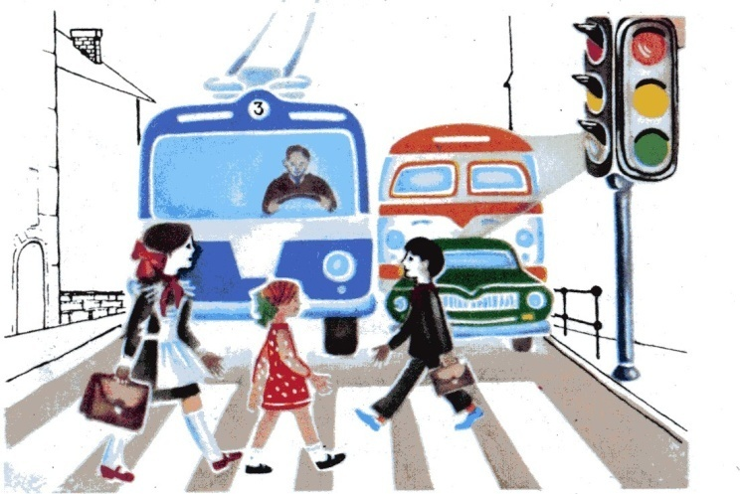
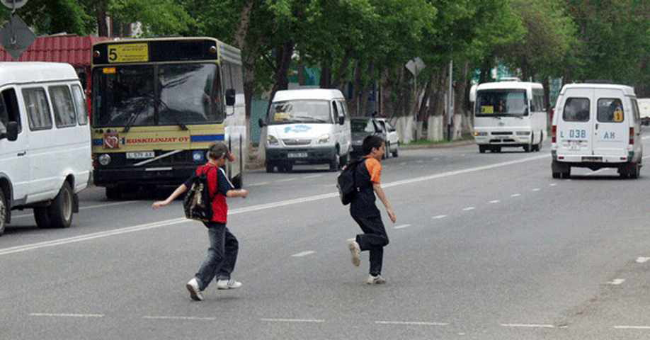

Воспитатель: Какие нарушения правил дорожного движения вы увидели?
Ответы детей: Дети перебегают дорогу в неположенном месте.
Воспитатель : Где пешеход должен переходить дорогу?
Дети : По пешеходному переходу на зелёный сигнал светофора .
Воспитатель: Ребята ,а кто из вас знает ,как можно еще безопасно перейти дорогу? Обратите внимание на картину ,может вы с родителями переходили через дорогу по этим пешеходным переходам ? Кто из вас знает как называются эти пешеходные переходы ?
Дети: Подземный и надземный переходы.
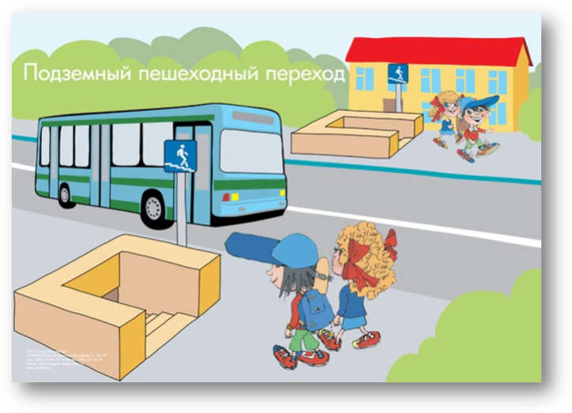

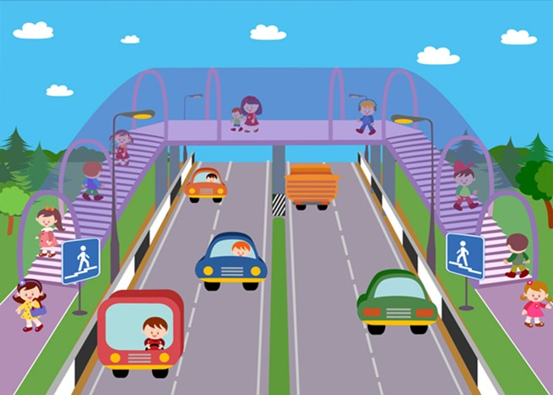

Воспитатель : Правильно ребята ,а обозначаются эти пешеходные переходы
вот такими дорожными знаками, запомните их пожалуйста .
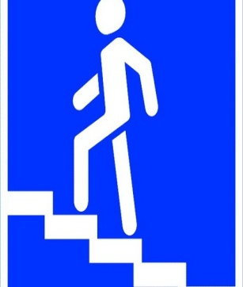
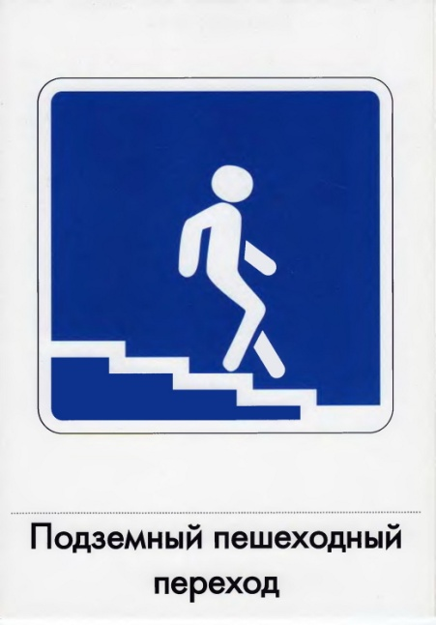

Надземный пешеходный
переход

Воспитатель : Ребята ,вы ещё малы и мало у кого из вас есть роликовые коньки и скейты , но вы уже сейчас должны знать , что есть очень важное правило – кататься только в специально отведенных местах – парках, детских площадках, где движение автомобилей запрещено. Как вы думаете ,где у нас в городе есть такие площадки?
Дети: Школьные стадионы, спортивная площадка детского сада.
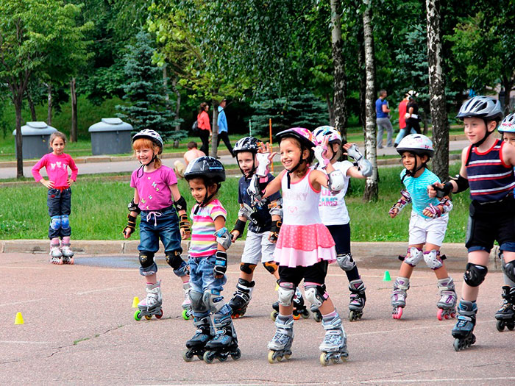
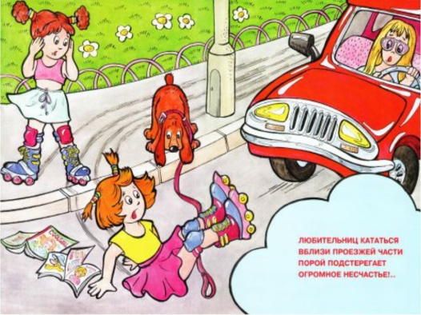
Физкультминутка:
Едем, едем на машине
Нажимаем на педаль
Газ включаем, выключаем
Смотрим пристально мы в даль.
Дворники считают капли
Вправо, влево – чистота!
Волосы ерошит ветер
Мы шоферы хоть куда!

Воспитатель раздает детям картинки с нарушением правил дорожного движения 2-3 детям одинаковые. Предложить рассказ по принципу «Добавь», «Что не заметил Ваня?»,и т.д.

Воспитатель: Какое нарушение правил вы увидели на этих картинках?
А ты Миша как думаешь?
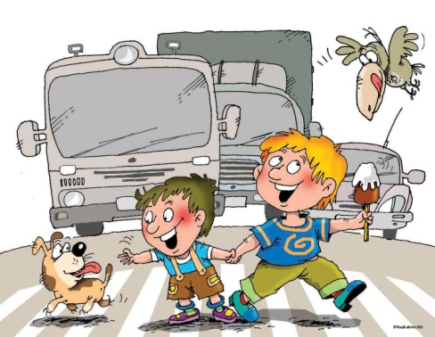
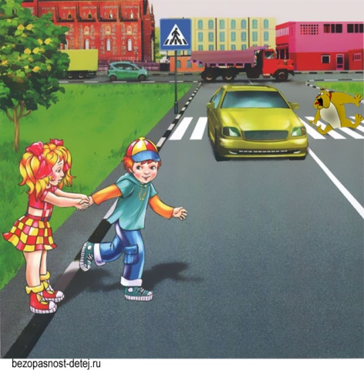
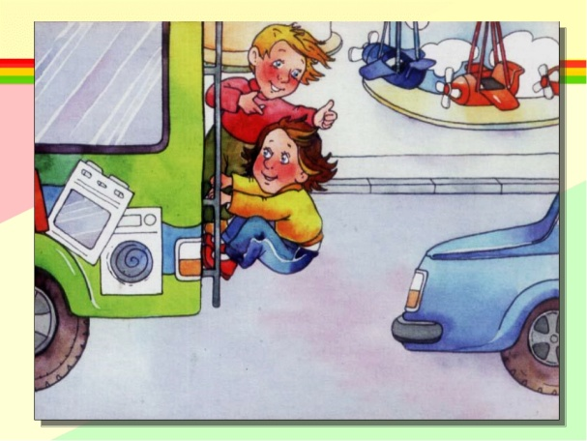
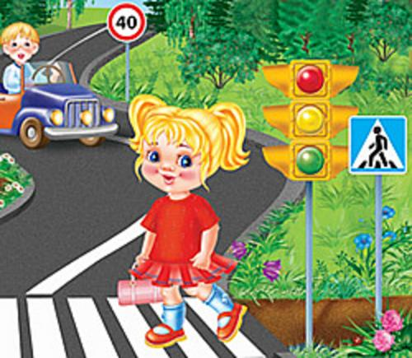
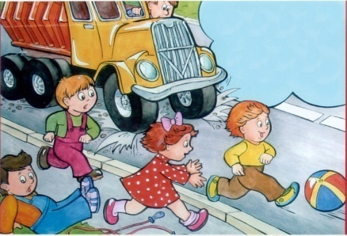
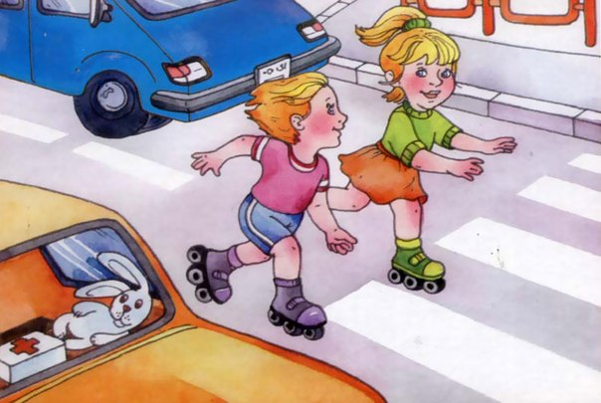

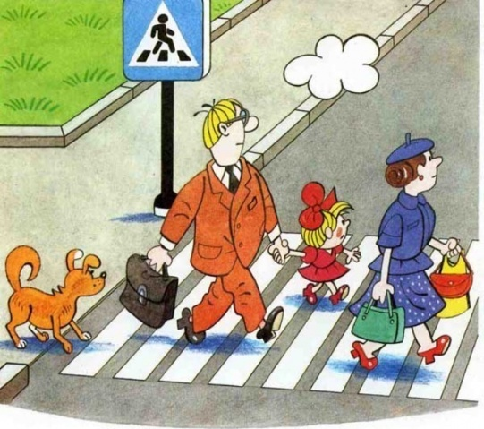
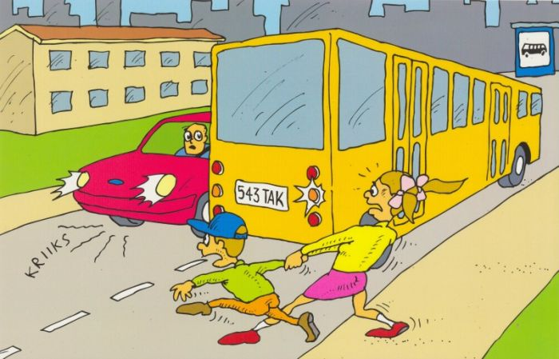

Игра на внимание «Вопрос – ответ».
Правила дорожные нужно выполнять всегда. Давайте ещё раз их вспомним. Я буду задавать вам вопросы, кто знает правильный ответ, должен поймать мяч. Отвечать хором нельзя. Дети встают в круг, воспитатель бросает мяч и задает вопрос.
-Кто является «пешеходом»? («пешеход» - это, человек, идущий пешком).
-Кто является «пассажиром»? («пассажир» - это, человек, кроме водителя, находящийся в транспортном средстве).
-Где должны ходить пешеходы?
-Где должны ездить автомобили?
-Где нужно переходить улицу?
-Как обозначается пешеходный переход на проезжей части?
-Как регулируется движение на улице?
-Какие сигналы светофора вы знаете?
-На какой цвет светофора можно переходить улицу?
-Сколько колёс у легкового автомобиля? - ( Четыре).
- Кто управляет автомобилем? - (Водитель).
- Кто ходит по тротуару? - (Пешеход).
- Для чего нужна проезжая часть? - (Для движения транспорта).
- Как называется место пересечения двух дорог? - (Перекрёсток).
- Что может произойти, если пешеход или водитель нарушил правила дорожного движения? - ( Авария или ДТП).
- На какое животное похож пешеходный переход? - (На зебру).
- Какие машины оборудованы специальными звуковыми и световыми сигналами? - ("Скорая помощь", пожарная и милицейская машины).
- Где можно играть детям, чтобы не подвергаться опасности? - (Во дворе, на детской площадке).
Воспитатель: Отвечая на вопросы ,мы вспомнили знакомые нам правила дорожной грамоты ,которые должны выполнять каждый человек – взрослый и ребёнок . А с какими новыми дорожными знаками вы познакомились?
Дети : Надземный и подземный пешеходный переход.
Воспитатель: Правильно ,молодцы. Подойдите пожалуйста к столу на котором лежит как вы думаете, что это?
Дети :Карта.
Воспитатель: Это модель нашего микрорайона. Но чего здесь не хватает ?
Дети : Дорожных знаков.
Воспитатель: Правильно. Давайте внимательно рассмотрим и расставим дорожные знаки в тех местах ,где это необходимо.

Коллективная работа «Микрорайон нашего города».
На модели микрорайона дети расставляют дорожные знаки.
Воспитатель: Какие вы молодцы, ребята! Вы хорошо знаете правила дорожного движения! Теперь я за вас спокойна. Я знаю точно, что с вами ничего не случится.
Правила движения соблюдай всегда,
Чтоб не приключилась на улице беда!

